Auto-évaluation - Certification des compétences de conduite des membres d’exécutifs communaux
- Informations sur la certification
L'auto-évaluation sert de base au processus de certification, respectivement de reconnaissance des compétences de conduite d’un membre d’un exécutif communal/municipal de Swiss Leaders, tel que décrit ci-dessous.

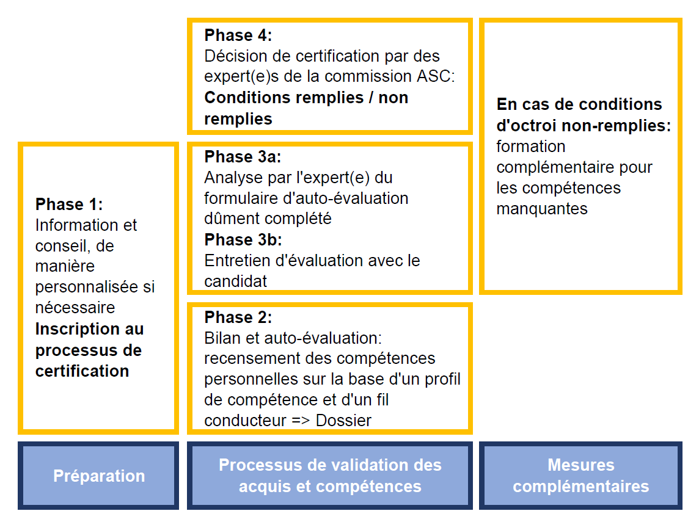
Illustration : Procédure de certification des compétences de conduite des membres des exécutifs communaux

Lors de l'auto-évaluation (phase 2), le candidat répond au questionnaire suivant, évalue ses compétences et en apporte la preuve. La phase 3b consiste en un entretien d’évaluation (60-90 minutes) par un.e expert.e qui interrogera le candidat sur la base de l’auto-évaluation et des pièces justificatives annexées afin d’évaluer si les renseignements sur la fonction et les compétences figurant dans l’auto-évaluation correspondent à la réalité.

Après réception de l'auto-évaluation, l'expert met 1 à 2 semaines pour évaluer le dossier. Dans les 4 semaines suivant la soumission du dossier, vous recevrez une proposition de date pour l’entretien d'évaluation.

Veuillez vous assurer que vous joignez au dossier suffisamment de pièces justificatives/preuves en lien avec les informations et compétences évaluées.

NOM : Cliquez ou appuyez ici pour entrer du texte.

PRENOM : Cliquez ou appuyez ici pour entrer du texte.
- Informations sur le(s) dicastère(s) dont vous avez/aviez la responsabilité
De quel(s) dicastère(s) vous occupez-vous actuellement ?
Cliquez ou appuyez ici pour entrer du texte.

Quelles sont vos tâches principales :
Cliquez ou appuyez ici pour entrer du texte.

Décrivez l’organisation : nombre de collaborateurs, services/sous-départements, fonctions (prière de joindre un organigramme) :
Cliquez ou appuyez ici pour entrer du texte.

Quels sont les 5 objectifs principaux de la législature pertinents pour l’évaluation des compétences de conduite ?
- Cliquez ou appuyez ici pour entrer du texte.
- Cliquez ou appuyez ici pour entrer du texte.
- Cliquez ou appuyez ici pour entrer du texte.
- Cliquez ou appuyez ici pour entrer du texte.
- Cliquez ou appuyez ici pour entrer du texte.

Quel est votre rôle/votre responsabilité dans la réalisation des objectifs (détailler par objectif) :
      - Cliquez ou appuyez ici pour entrer du texte.
      - Cliquez ou appuyez ici pour entrer du texte.
      - Cliquez ou appuyez ici pour entrer du texte.
      - Cliquez ou appuyez ici pour entrer du texte.
      - Cliquez ou appuyez ici pour entrer du texte.
- Informations sur vos expériences
Répondez de manière précise aux questions suivantes en les étayant avec des exemples concrets. Exprimez-vous à la première personne (en JE).

Quelles sont vos principales réussites pendant cette législature :
Cliquez ou appuyez ici pour entrer du texte.

Quels échecs et quels enseignements avez-vous tirés de cette expérience ? Pour chaque situation concrète, mentionner un enseignement qui est en lien avec votre personne, vos compétences et votre comportement.
Cliquez ou appuyez ici pour entrer du texte.

Quelles sont les compétences que vous avez développé dans votre fonction d’élu ?
Cliquez ou appuyez ici pour entrer du texte.

Selon vous, quelles sont les différences entre la fonction d’un cadre dans une entreprise et celle d’un élu dans un exécutif (communal ou municipal) ?
Cliquez ou appuyez ici pour entrer du texte.
- Evaluation des compétences de conduite
L’auto-évaluation formelle ci-dessous contient les 10 compétences de base mentionnées dans le certificat ASC. Elle vous permet d’auto-évaluer votre niveau de compétence. L’auto-évaluation de ces compétences se réfère à l’exercice de vos fonctions municipales.
Lors de l’étude de votre dossier (phase 2) et de l’entretien d’évaluation (phase 3), l’expert utilisera cette même grille.
Pour chaque point de l’auto-évaluation formelle, il vous est demandé d’apporter la preuve de cette compétence dans un document annexé nommé « Preuve de compétences » (voir point 5).
C’est sur la base de votre auto-évaluation, de votre preuve de compétence ainsi que des documents justificatifs que se déroulera l’entretien de la phase 3.

Explications sur les différents niveaux de la grille d’évaluation :

+ + | Compétent(e)e en tout temps, votre comportement correspond toujours aux compétences exigées
+ | Votre comportement correspond majoritairement aux compétences exigées
0 | La compétence est partiellement présente, mais doit clairement être améliorée
- | La compétence n’est que très partiellement présente
- - | La compétence n’existe pas.
  - Techniques de négociation
++ | + | 0 | - | -- | Compétences
☐ | ☐ | ☐ | ☐ | ☐ | Je connais les règles de la négociation.
☐ | ☐ | ☐ | ☐ | ☐ | J’accepte de négocier avec un prestataire, un collègue ou des collaborateurs.
☐ | ☐ | ☐ | ☐ | ☐ | Je me mets à la place de mon interlocuteur et suis prêt à considérer d’autres intérêts, ainsi qu’à remettre les miens en question de manière critique.
☐ | ☐ | ☐ | ☐ | ☐ | Je recherche et propose des solutions gagnant-gagnant.

  - Gestion de projet
++ | + | 0 | - | -- | Compétences
☐ | ☐ | ☐ | ☐ | ☐ | Je connais des méthodes de gestion de projet éprouvées.
☐ | ☐ | ☐ | ☐ | ☐ | Je fixe des objectifs et je planifie les activités de manière systématique.
☐ | ☐ | ☐ | ☐ | ☐ | J’utilise des outils spécifiques comme des tableaux de bord pour piloter les projets.
☐ | ☐ | ☐ | ☐ | ☐ | J’implique à un stade précoce les collaborateurs ainsi que les compétences et expériences des autres personnes.

  - Gestion d’équipe
++ | + | 0 | - | -- | Compétences
☐ | ☐ | ☐ | ☐ | ☐ | Je connais les règles de la gestion d’équipe.
☐ | ☐ | ☐ | ☐ | ☐ | J’applique plusieurs types de conduite que je choisi en fonction des situations.
☐ | ☐ | ☐ | ☐ | ☐ | Je suis un exemple pour les personnes avec lesquelles je collabore.
☐ | ☐ | ☐ | ☐ | ☐ | Je fais preuve d’empathie envers les collaborateurs et je les encourage.

  - Culture du feedback
++ | + | 0 | - | -- | Compétences
☐ | ☐ | ☐ | ☐ | ☐ | Je connais les règles du feedback.
☐ | ☐ | ☐ | ☐ | ☐ | Je demande régulièrement des feedbacks aux membres de l’administration ainsi qu’à mes collègues.
☐ | ☐ | ☐ | ☐ | ☐ | Je donne régulièrement du feedback aux membres de l’administration ainsi qu’à mes collègues.
☐ | ☐ | ☐ | ☐ | ☐ | Quand je reçois un feedback, je pratique l’écoute active et je ne me justifie pas.

  - Animation de séances
++ | + | 0 | - | -- | Compétences
☐ | ☐ | ☐ | ☐ | ☐ | Je connais les règles propres à l’animation de séances.
☐ | ☐ | ☐ | ☐ | ☐ | Je connais des règles de communication qui favorisent le travail en séance.
☐ | ☐ | ☐ | ☐ | ☐ | Je gère le déroulement des séances selon une structure et un déroulement précis.
☐ | ☐ | ☐ | ☐ | ☐ | J’utilise des moyens auxiliaires spécifiques.

  - Dynamique de groupe
++ | + | 0 | - | -- | Compétences
☐ | ☐ | ☐ | ☐ | ☐ | Je connais les règles spécifiques à la dynamique de groupe.
☐ | ☐ | ☐ | ☐ | ☐ | Je connais les moteurs motivationnels des équipes que je gère ou supervise.
☐ | ☐ | ☐ | ☐ | ☐ | J’utilise des méthodes appropriées pour obtenir des résultats communs.
☐ | ☐ | ☐ | ☐ | ☐ | J’accorde à mes collègues et/ou collaborateurs de l’administration une certaine liberté d’action.

  - Gestion du stress
++ | + | 0 | - | -- | Compétences
☐ | ☐ | ☐ | ☐ | ☐ | Je connais mes limites et mes résistances face au stress.
☐ | ☐ | ☐ | ☐ | ☐ | Je reconnais les symptômes du stress et je mets en place les mesures nécessaires pour le contenir.
☐ | ☐ | ☐ | ☐ | ☐ | Je maintiens l’équilibre entre travail et vie privée.
☐ | ☐ | ☐ | ☐ | ☐ | Je perçois le stress chez mes collègues et/ou collaborateurs de l’administration.

  - Capacité à s’exprimer en public
++ | + | 0 | - | -- | Compétences
☐ | ☐ | ☐ | ☐ | ☐ | Je connais les règles spécifiques à la prise de parole en public.
☐ | ☐ | ☐ | ☐ | ☐ | Je suis un fil rouge et une structure bien spécifique.
☐ | ☐ | ☐ | ☐ | ☐ | Ma préparation me permet de renforcer ma confiance pour être convaincant.
☐ | ☐ | ☐ | ☐ | ☐ | J’utilise des moyens auxiliaires spécifiques.

  - Esprit d’analyse
++ | + | 0 | - | -- | Compétences
☐ | ☐ | ☐ | ☐ | ☐ | Je connais des approches qui permettent de développer mon esprit d’analyse.
☐ | ☐ | ☐ | ☐ | ☐ | J’applique une méthodologie éprouvée pour aborder les points essentiels.
☐ | ☐ | ☐ | ☐ | ☐ | Je reconnais et inclus l’environnement proche et élargi de la mission.
☐ | ☐ | ☐ | ☐ | ☐ | Je suis capable de résumer et synthétiser efficacement les points et arguments essentiels d’une situation.

  - Sens de l’organisation et des responsabilités
++ | + | 0 | - | -- | Compétences
☐ | ☐ | ☐ | ☐ | ☐ | Je connais les règles en lien avec une organisation efficiente.
☐ | ☐ | ☐ | ☐ | ☐ | J’utilise des outils appropriés qui me permettent d’avoir une organisation efficace.
☐ | ☐ | ☐ | ☐ | ☐ | Je partage les responsabilités et je donne les moyens en liens avec ces responsabilités.
☐ | ☐ | ☐ | ☐ | ☐ | J’assume mes responsabilités.
- Preuve de compétences
Dans un document annexe dactylographié nommé « Preuve de compétences », vous êtes invité.e à apporter la preuve de l’acquisition de ces compétences en décrivant des situations concrètes qui attestent de ladite compétence. Chacun des critères de la preuve de compétence doit être suffisamment détaillé, concret et précis pour permettre à l’expert d’affirmer que vous possédez ou non la compétence.

La preuve de compétences porte sur les points ci-dessous :

- Techniques de négociation
- Gestion de projet
- Gestion d’équipe
- Culture du feedback
- Animation de séances
- Dynamique de groupe
- Gestion du stress
- Capacité à s’exprimer en public
- Esprit d’analyse
- Sens de l’organisation et des responsabilités

Le document « Preuve de compétences » fait partie de votre dossier.

- Liste des documents et pièces justificatives
Veuillez lister ci-dessous les documents et pièces justificatives que vous annexez à ce document et au document « Preuve de compétences ».

Cliquez ou appuyez ici pour entrer du texte..

Lieu, date : | Cliquez ou appuyez ici pour entrer du texte.
Signature :

